Схема руху маршрутів у зв’язку з перекриттям Центрального мосту
22
Одинківка – вул. Молодогвардійська – Мануйлівський проспект – Амурський міст – вул. Січеславська Набережна – Центр
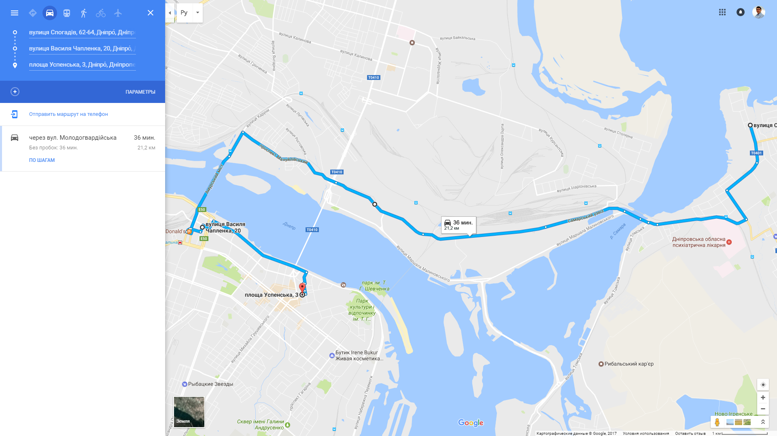

23
ж/м Ломівський – вул. Янтарна – Каруни – Амурський міст – вул. Січеславська Набережна – Центр
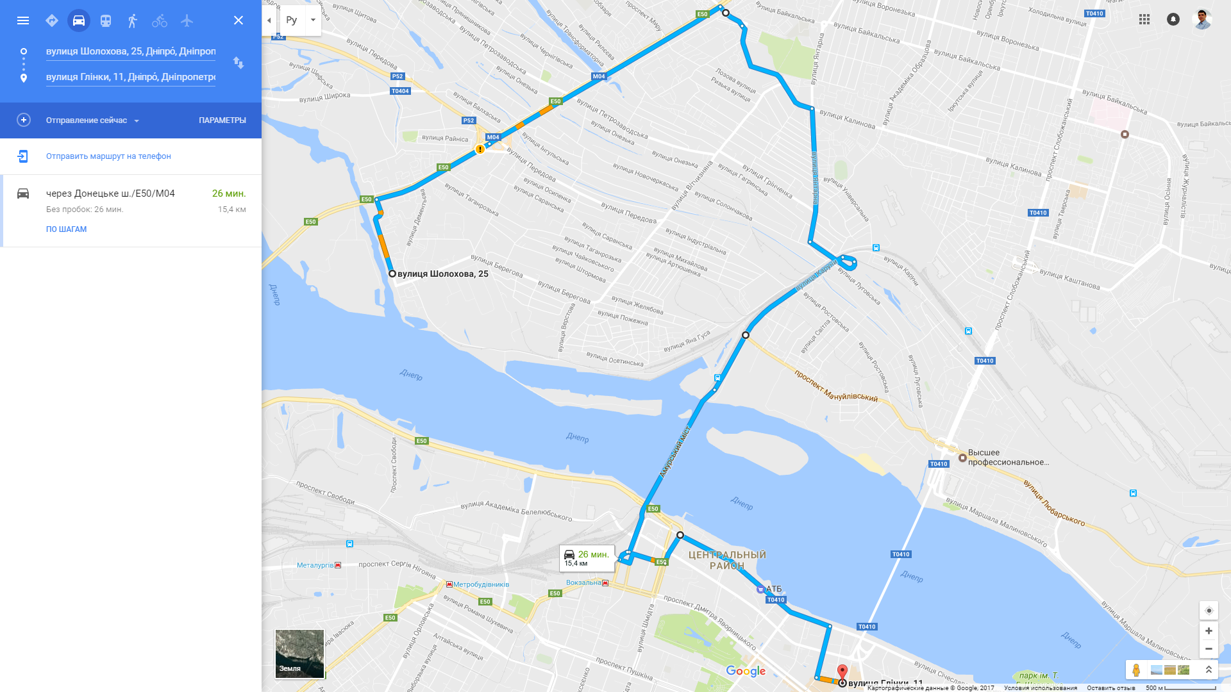

35
ж/м Придніпровськ – Південний міст – вул. Набережна Перемоги – вул. Січеславська Набережна – Центр
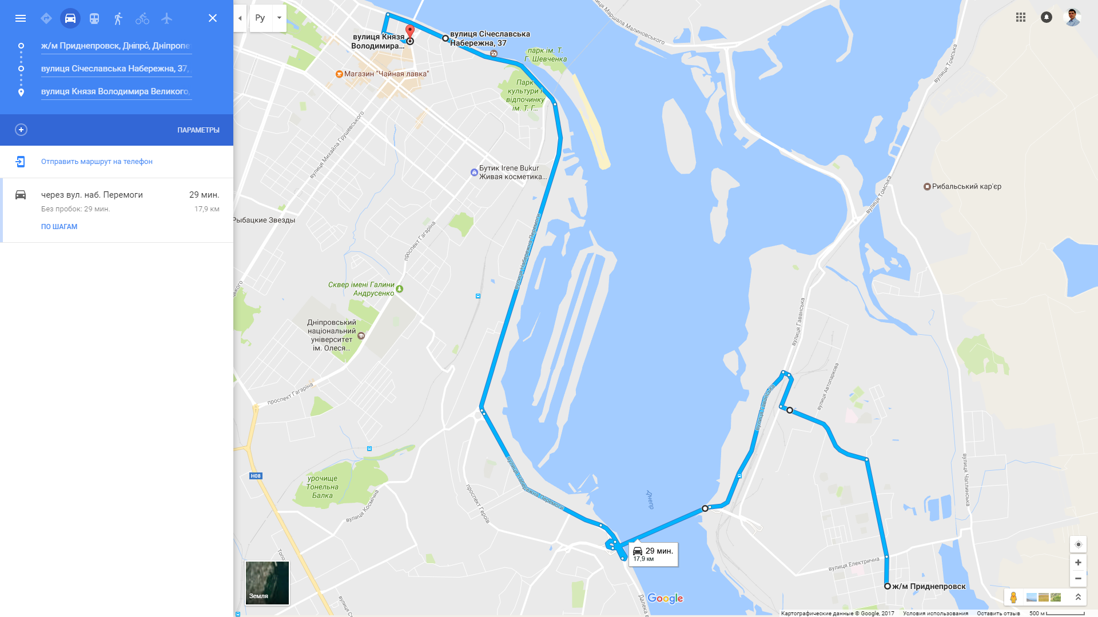

43
ж/м Північний – вул. Курсантська – вул. Богдана Хмельницького – Слобожанський проспект –Мануйлівський проспект – Амурський міст – вул. Січеславська Набережна – Центр
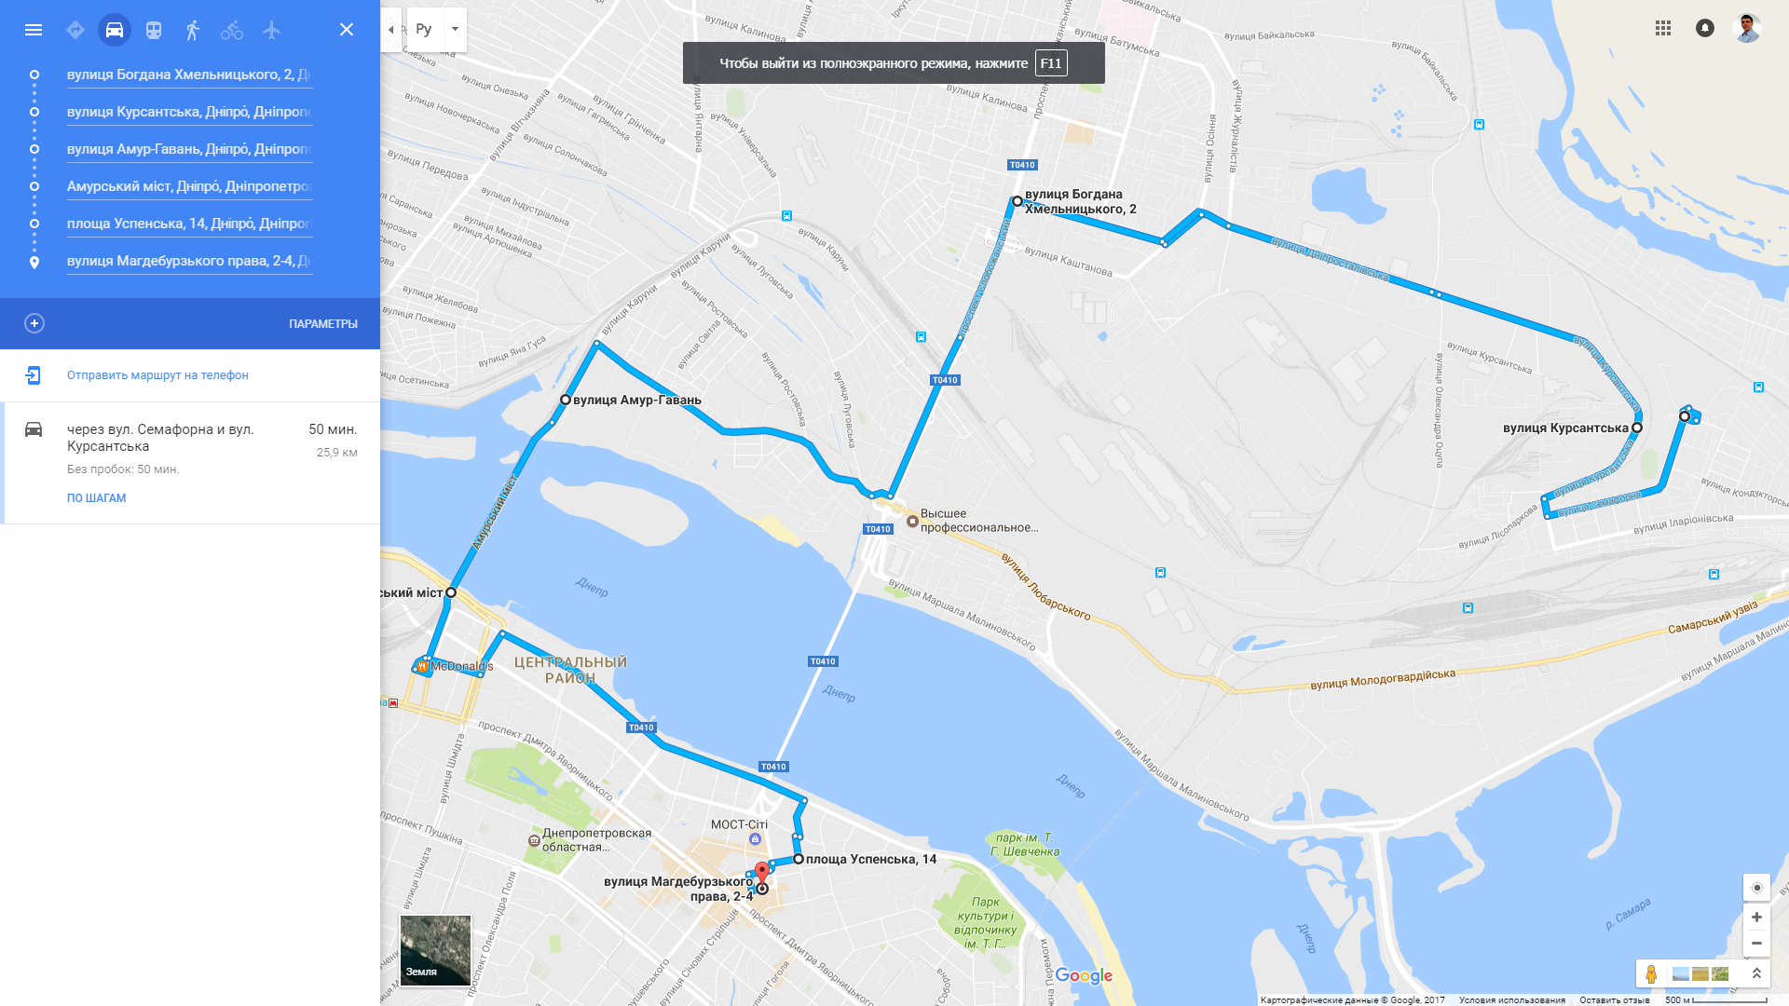

45
Просп. Петра Калнишевського – Слобожанський проспект - Мануйлівський проспект – Амурський міст – вул. Шмідта – вул. М. Грушевського – просп. Богдана Хмельницького – вул. Б. Кротова – пров. Смарагдовий
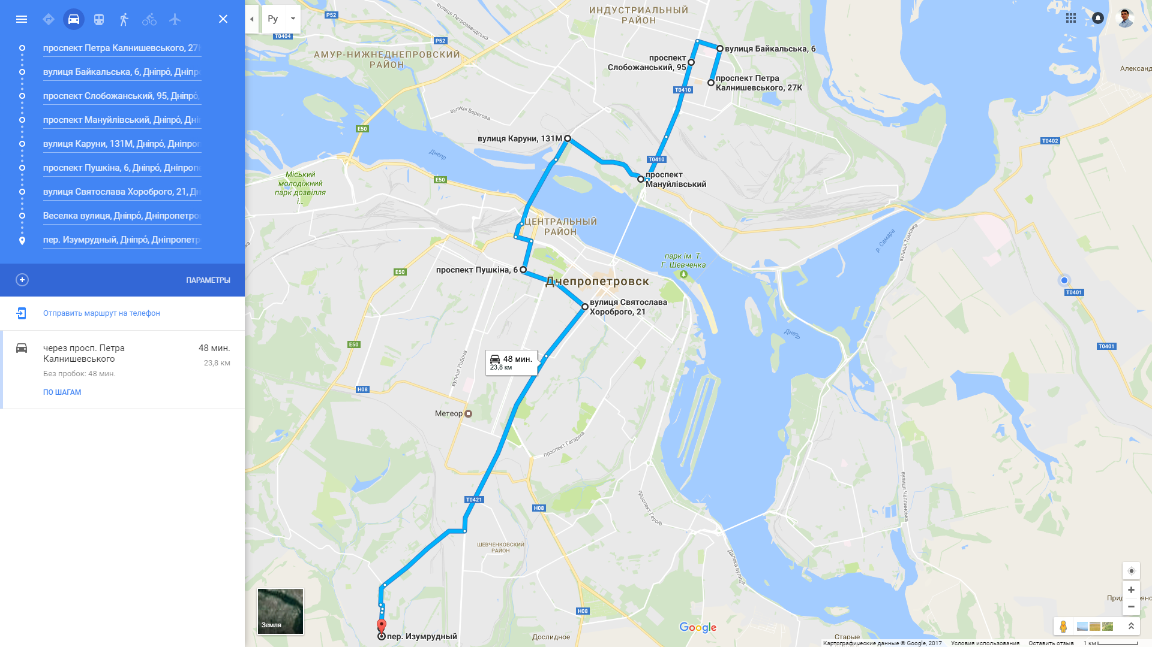

54
Станція Ігрень – вул. Малиновського – Мануйлівський проспект – Амурський міст – Залізничний вокзал
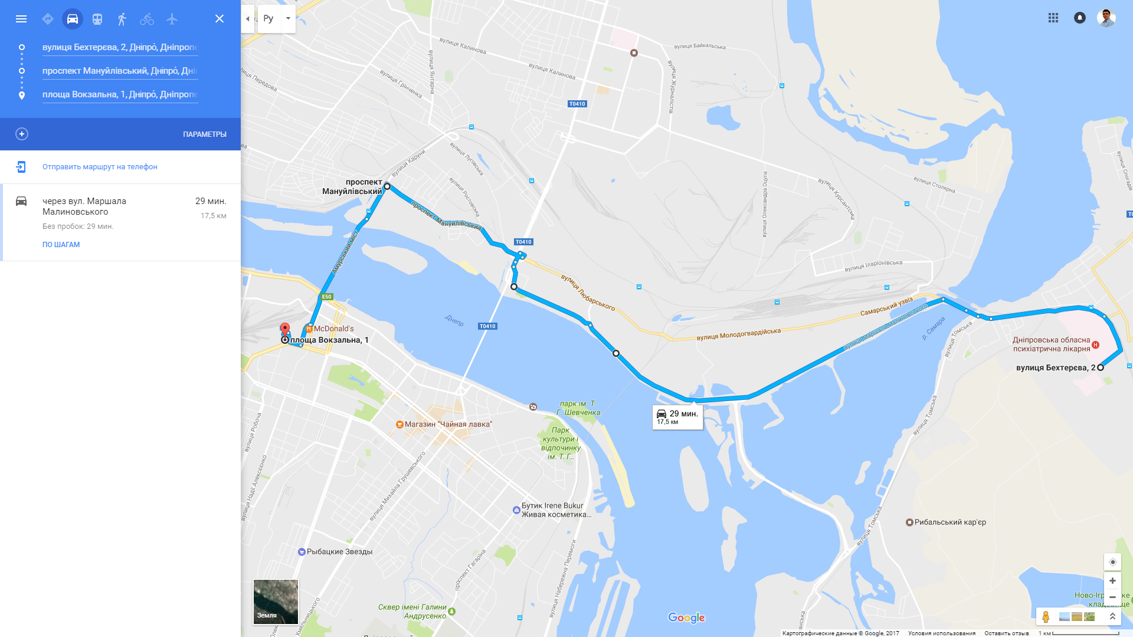

57
Просп. Петра Калнишевського – Слобожанський проспект – Мануйлівський проспект – Амурський міст – вул. Шмідта – просп. Поля – вул. Титова – вул. Робоча
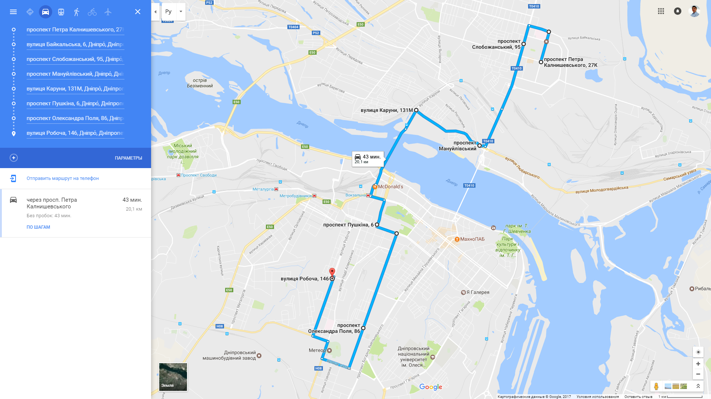

57A
Просп. Петра Калнишевського – Слобожанський проспект – Мануйлівський проспект – Амурський міст – вул. Січеславська Набережна – Центр
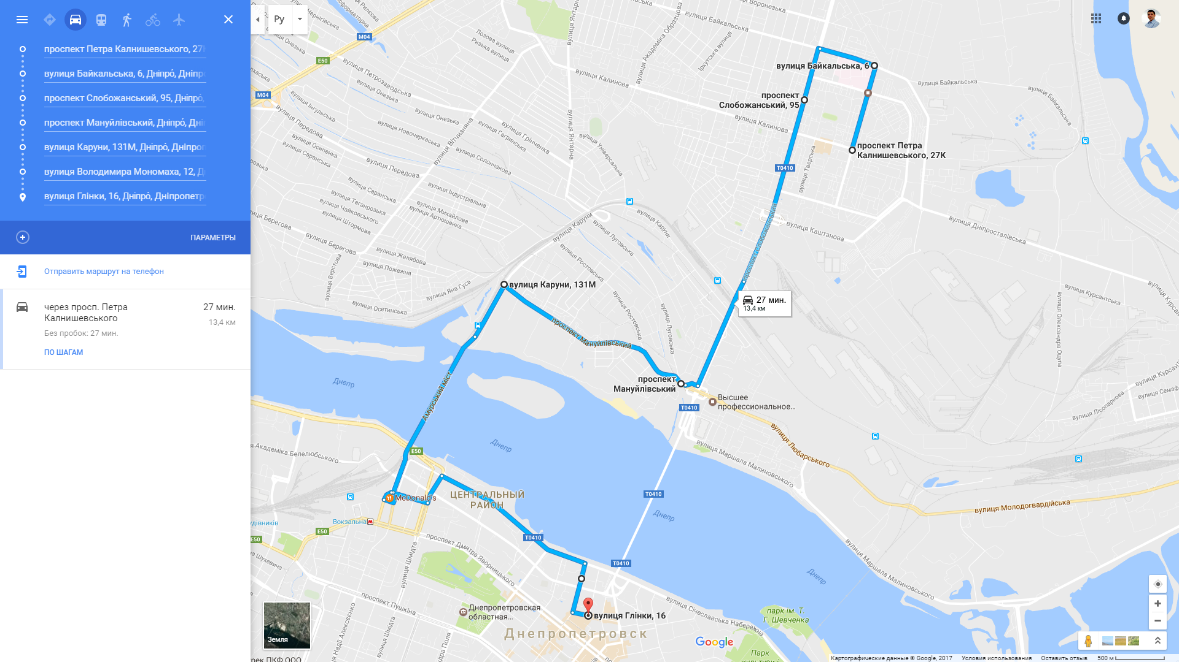
64Г
Вул. Передова – вул. Петрозаводська – Донецьке шосе – вул. Калинова –
Слобожанський проспект – Мануйлівський проспект – Амурський міст – вул. Січеславська Набережна – Центр
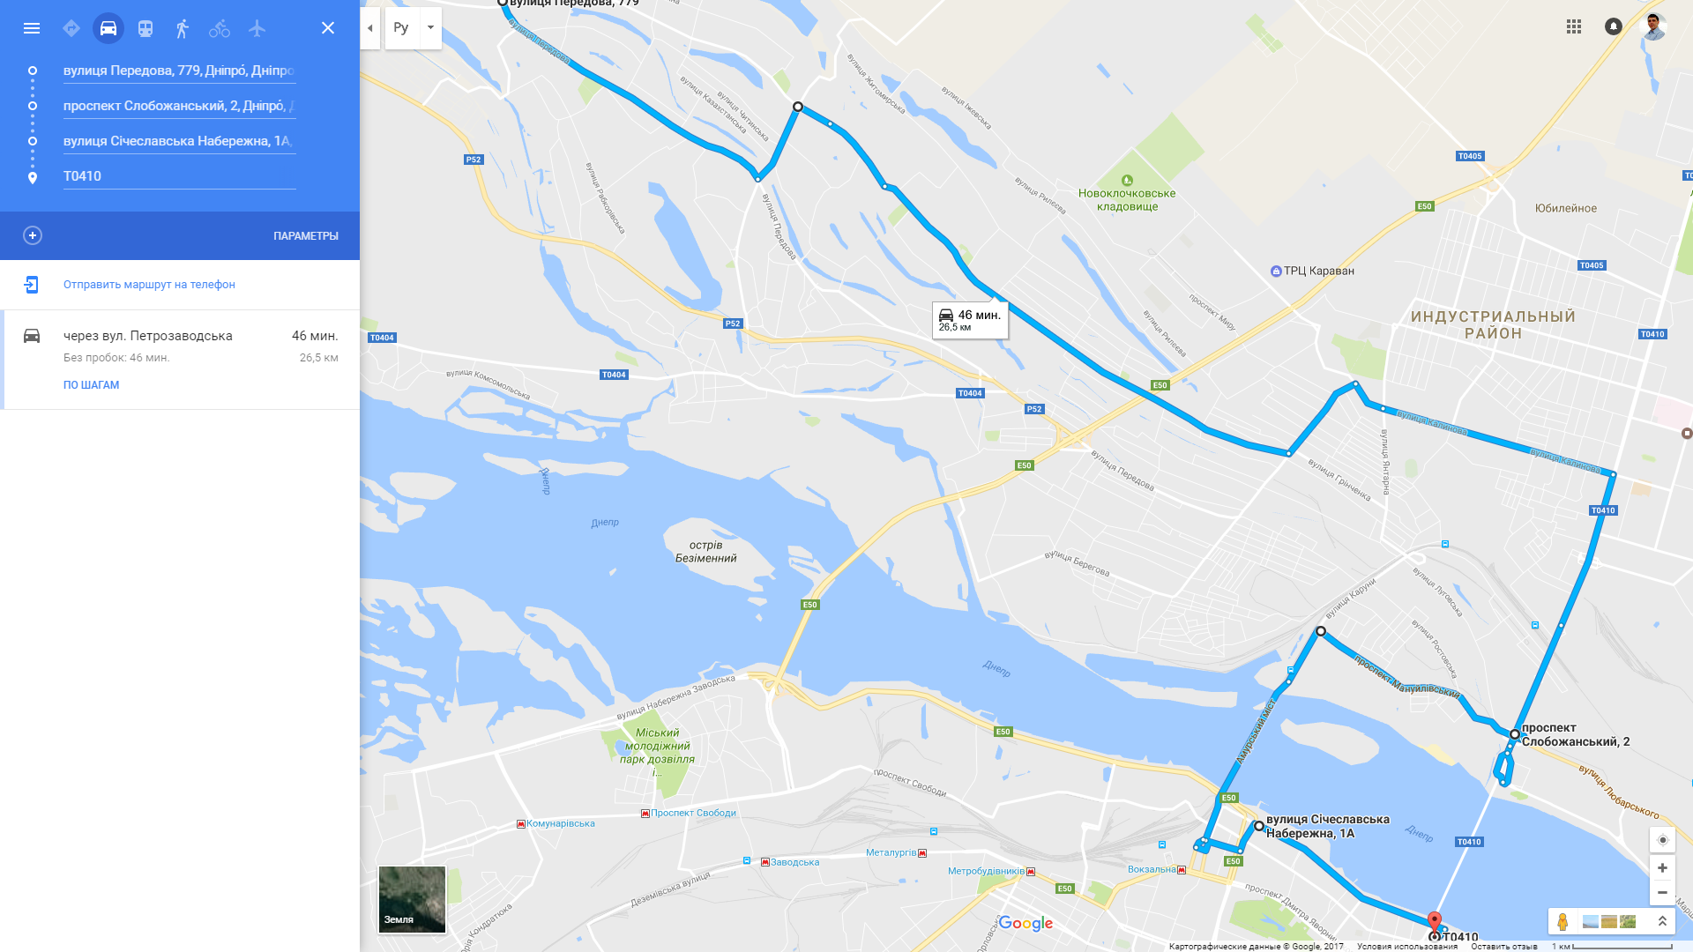

88
Вул. Байкальська – вул. Калинова – Слобожанський проспект - Мануйлівський проспект - Амурський міст – вул. Січеславська Набережна – Центр 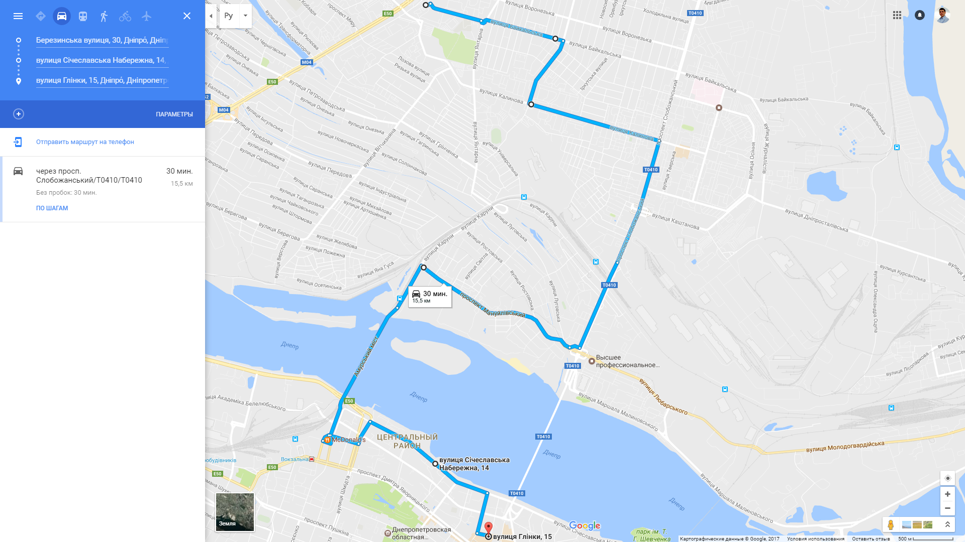

105
Вул. Менделєєва – вул. Воронезька – Слобожанський проспект – Мануйлівський проспект – Амурський міст – вул. Січеславська Набережна – Центр 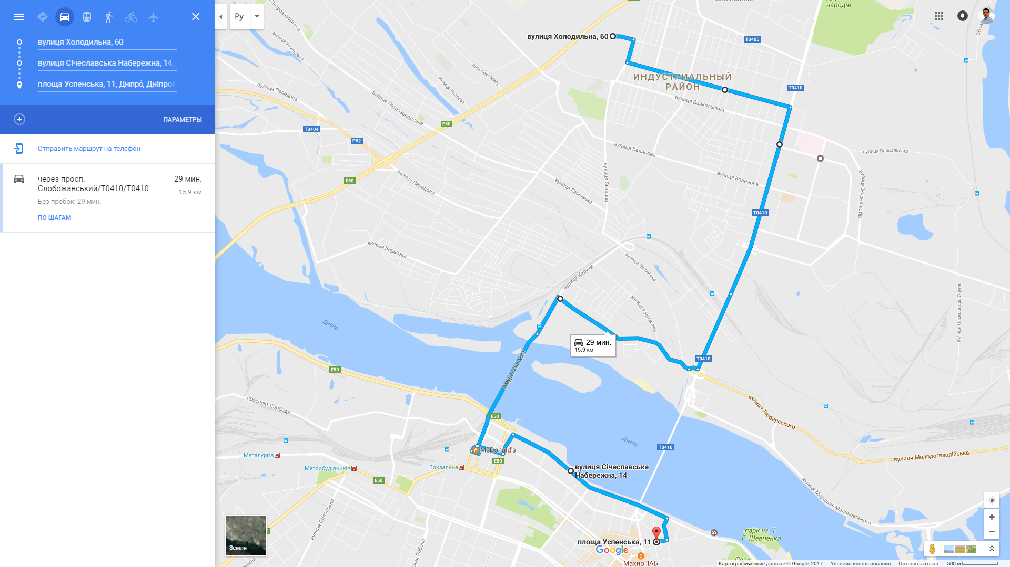

115
Вул. В. Сухомлинського (Ювілейне) – Слобожанський проспект – Мануйлівський проспект –Амурський міст – вул. Січеславська Набережна – пл. Успенська
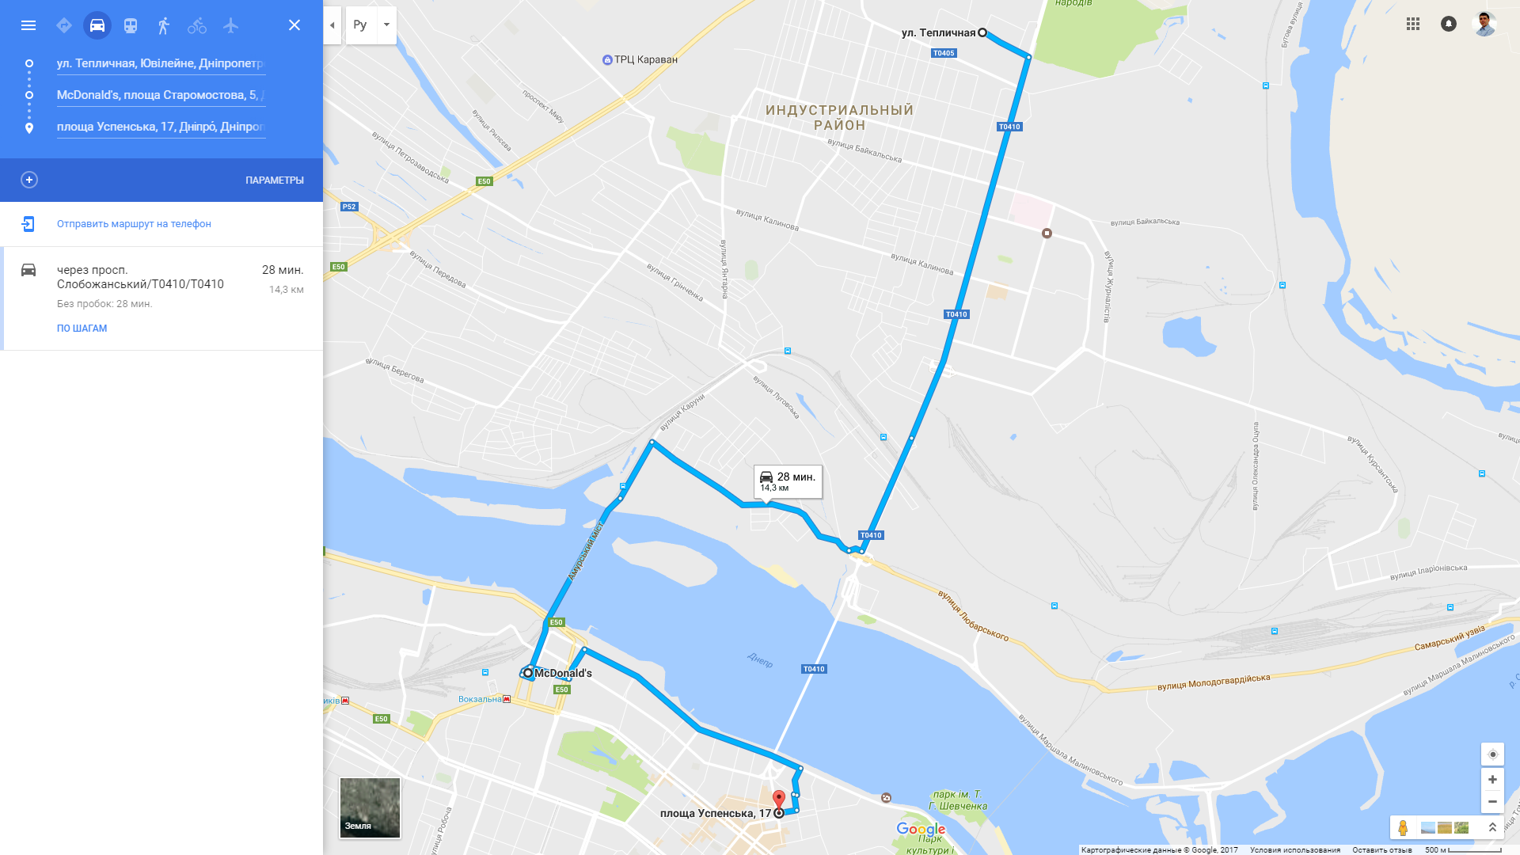

126
ж/м Лівобережний-3 – вул. Калинова – Слобожанський проспект – Мануйлівський проспект – Амурський міст – вул. Шмідта – вул. Святослава Хороброго – вул. М. Грушевського – просп. Д. Яворницкого – вул. Вернадського – пл. Соборна – просп. Гагаріна – Запорізьке шосе – Тополя-3
